ВЕСТНИК
МО «КОРСУКСКОЕ»

Общественно-политическая газета муниципального образования
«КОРСУКСКОЕ»

10.04.2024г. №5

Газета для жителей: д.Корсук, д. Шохтой, д.Тотохон,
д. Сагарук, д. Ишины, д. Гушит, д. Ординск

д. Корсук
2024г.

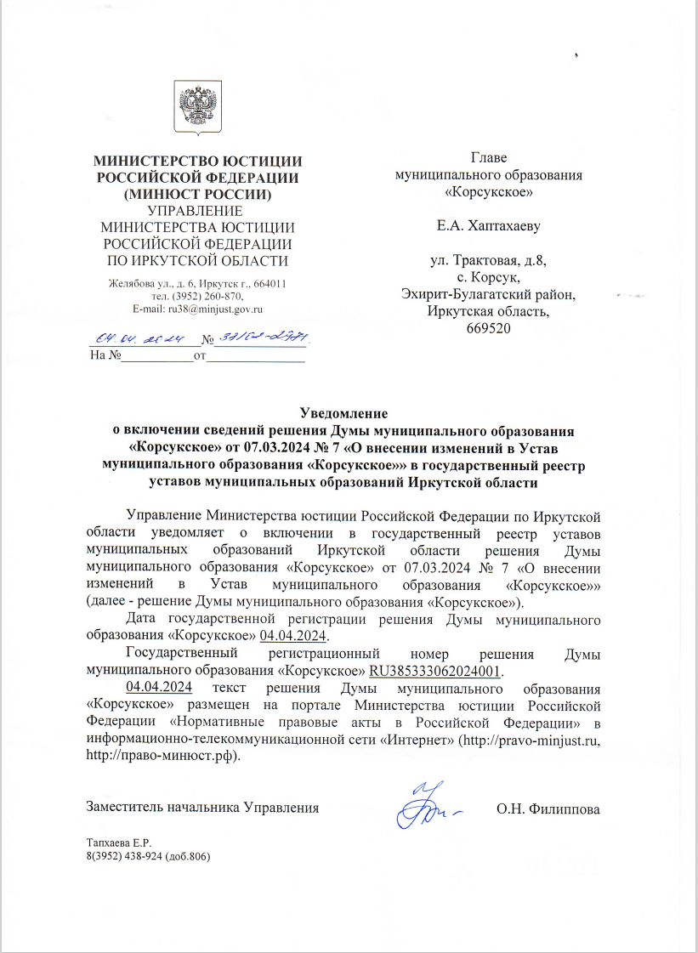

07.03.2024г. №7
РОССИЙСКАЯ ФЕДЕРАЦИЯ
ИРКУТСКАЯ ОБЛАСТЬ
ЭХИРИТ-БУЛАГАТСКИЙ РАЙОН
МУНИЦИПАЛЬНОЕ ОБРАЗОВАНИЕ
«КОРСУКСКОЕ»
ДУМА
РЕШЕНИЕ

О ВНЕСЕНИИ ИЗМЕНЕНИЙ В УСТАВ
МУНИЦИПАЛЬНОГО ОБРАЗОВАНИЯ «КОРСУКСКОЕ»

В соответствии со ст. 7, 35, 44 Федерального закона от 06.10.2003 № 131-ФЗ «Об общих принципах организации местного самоуправления в Российской Федерации» Дума муниципального образования «Корсукское»

РЕШИЛА:

- Внести в Устав муниципального образования «Корсукское» следующие изменения:

1.1. Пункт 26 части 1 статьи 6 Устава изложить в следующей редакции:
«26) организация и осуществление мероприятий по работе с детьми и молодежью, участие в реализации молодежной политики, разработка и реализация мер по обеспечению и защите прав и законных интересов молодежи, разработка и реализация муниципальных программ по основным направлениям реализации молодежной политики, организация и осуществление мониторинга реализации молодежной политики в поселении;».
1.2. Пункт 8 статье 8 Устава изложить в следующей редакции:
«8) учреждение печатного средства массовой информации и (или) сетевого издания для обнародования муниципальных правовых актов, доведения до сведения жителей Поселения официальной информации;».

1.3. Статью 30 Устава дополнить частями 19.2 следующего содержания:
«19.2. Депутат Думы Поселения освобождается от ответственности за несоблюдение ограничений и запретов, требований о предотвращении или об урегулировании конфликта интересов и неисполнение обязанностей, установленных Федеральным законом от 06 октября 2003 года «Об общих принципах организации местного самоуправления в Российской Федерации» и другими федеральными законами в целях противодействия коррупции, в случае, если несоблюдение таких ограничений, запретов и требований, а также неисполнение таких обязанностей признается следствием не зависящих от него обстоятельств в порядке, предусмотренном частями 3 - 6 статьи 13 Федерального закона от 25 декабря 2008 года № 273-ФЗ «О противодействии коррупции».

1.4. Статью 32 Устава дополнить частью 4.2 следующего содержания:
«4.2. Глава Поселения освобождается от ответственности за несоблюдение ограничений и запретов, требований о предотвращении или об урегулировании конфликта интересов и неисполнение обязанностей, установленных Федеральным законом от 06 октября 2003 года «Об общих принципах организации местного самоуправления в Российской Федерации» и другими федеральными законами в целях противодействия коррупции, в случае, если несоблюдение таких ограничений, запретов и требований, а также неисполнение таких обязанностей признается следствием не зависящих от него обстоятельств в порядке, предусмотренном частями 3 - 6 статьи 13 Федерального закона от 25 декабря 2008 года № 273-ФЗ «О противодействии коррупции».
1.5. Пункт 9 части 7 статьи 37 Устава изложить в следующей редакции:
«9) учреждение печатного средства массовой информации и (или) сетевого издания для обнародования муниципальных правовых актов, доведения до сведения жителей Поселения официальной информации;».
1.6. Абзац 3 части 6 статьи 47 Устава изложить в следующей редакции:
«Муниципальные нормативные правовые акты, затрагивающие права, свободы и обязанности человека и гражданина, муниципальные нормативные правовые акты, устанавливающие правовой статус организаций, учредителем которых выступает муниципальное образование, а также соглашения, заключаемые между органами местного самоуправления, вступают в силу после их официального обнародования.».

1.7. Дополнить Устав главой 7.1 следующего содержания:
«ГЛАВА 7.1. МЕЖДУНАРОДНЫЕ И ВНЕШНЕЭКОНОМИЧЕСКИЕ СВЯЗИ ОРГАНОВ МЕСТНОГО САМОУПРАВЛЕНИЯ

Статья 66.1. Полномочия органов местного самоуправления в сфере международных и внешнеэкономических связей

1. Международные и внешнеэкономические связи осуществляются органами местного самоуправления в целях решения вопросов местного значения по согласованию с органами государственной власти Иркутской области в порядке, установленном законом Иркутской области.
2. К полномочиям органов местного самоуправления в сфере международных и внешнеэкономических связей относятся:
1) проведение встреч, консультаций и иных мероприятий в сфере международных и внешнеэкономических связей с представителями государственно-территориальных, административно-территориальных и муниципальных образований иностранных государств;
2) заключение соглашений об осуществлении международных и внешнеэкономических связей органов местного самоуправления с органами местного самоуправления иностранных государств;
3) участие в деятельности международных организаций в сфере межмуниципального сотрудничества в рамках полномочий органов, созданных специально для этой цели;
4) участие в разработке и реализации проектов международных программ межмуниципального сотрудничества;
5) иные полномочия в сфере международных и внешнеэкономических связей органов местного самоуправления в соответствии с международными договорами Российской Федерации, федеральными законами, иными нормативными правовыми актами Российской Федерации и законами Иркутской области.

Статья 66.2. Соглашения об осуществлении международных и внешнеэкономических связей органов местного самоуправления

1. В целях решения вопросов местного значения органы местного самоуправления заключают соглашения об осуществлении международных и внешнеэкономических связей с органами местного самоуправления иностранных государств по согласованию с высшим исполнительным органом Иркутской области, на территории которого расположено соответствующее муниципальное образование, в порядке, определяемом Иркутской области.
2. Регистрация органами государственной власти Иркутской области соглашений об осуществлении международных и внешнеэкономических связей органов местного самоуправления Иркутской области осуществляется в порядке, определяемом законом Иркутской области, и является обязательным условием вступления таких соглашений в силу.
3. Подписанные соглашения об осуществлении международных и внешнеэкономических связей органов местного самоуправления подлежат опубликованию (обнародованию) в порядке, предусмотренном для опубликования (обнародования) муниципальных правовых актов.

Статья 66.3. Информирование об осуществлении международных и внешнеэкономических связей органов местного самоуправления

Глава Поселения ежегодно до 15 января информирует уполномоченный орган государственной власти Иркутской области в установленном указанным органом порядке об осуществлении международных и внешнеэкономических связей органов местного самоуправления поселения и о результатах осуществления таких связей в предыдущем году.

Статья 66.4. Перечень соглашений об осуществлении международных и внешнеэкономических связей органов местного самоуправления

1. Сельское поселение формирует перечень соглашений об осуществлении международных и внешнеэкономических связей органов местного самоуправления поселения в порядке, определенном высшим исполнительным органом Иркутской области. В такой перечень включаются все соглашения об осуществлении международных и внешнеэкономических связей органов местного самоуправления поселения, в том числе соглашения, утратившие силу.
2. Глава Поселения ежегодно до 15 января направляет в уполномоченный орган государственной власти Иркутской области перечень соглашений об осуществлении международных и внешнеэкономических связей органов местного самоуправления поселения, включая в него соглашения, заключенные и утратившие силу в предыдущем году. В случае, если такой перечень направляется впервые, в него включаются все соглашения об осуществлении международных и внешнеэкономических связей органов местного самоуправления поселения, в том числе соглашения, утратившие силу.».
2. В порядке, установленном Федеральным законом от 21.07.2005 № 97-ФЗ «О государственной регистрации Уставов муниципальных образований», предоставить муниципальный правовой акт о внесении изменений в Устав муниципального образования «Корсукское» на государственную регистрацию в Управление Министерства юстиции Российской Федерации по Иркутской области в течении 15 дней.
3. Главе муниципального образования «Корсукское» опубликовать муниципальный правовой акт муниципального образования «Корсукское» после государственной регистрации в течении 7 дней и направить в Управление Министерства юстиции Российской Федерации по Иркутской области сведения об источнике и о дате официального опубликования (обнародования) муниципального правового акта муниципального образования «Корсукское» для включения указанных сведений в государственный реестр уставов муниципальных образований Иркутской области в 10-дневный срок.
4. Настоящее решение вступает в силу после государственной регистрации и опубликования в газете «Вестник МО «Корсукское».

Председатель Думы муниципального
образования «Корсукское»
Глава муниципального образования «Корсукское» Е.А. Хаптахаев

Учредитель-Дума МО «Корсукское»
Главный редактор - Хаптахаев Е.А.
Адрес редакции- с. Корсук, ул. Трактовая-8, Эхирит-Булагатского района
Тираж-50 экз
Подписан в печать-10.04.2024г.
Цена-бесплатно

